三味书屋设计规格说明

Ver:1.0

**目 录**

1 引言 3

1.1 目标 3

1.2 文档范围 3

1.3 术语和缩略语 3

1.4 参考资料 3

1.5 系统目标和约束 3

2 系统设计 4

2.1 系统架构概述 4

2.2 对象模型 4

2.3 接口 4

2.3.1 共同接口： 4

2.3.2 商家接口： 4

2.3.3 顾客接口： 5

2.4 特性实现 5

2.5 错误日志 10

2.6 部署视图 11

3 质量及其他方面 12

3.1 可维护性 12

3.2 安全性 12

3.3 可扩展性 12

3.4 可靠性 12

3.5 可用性 12

3.6 性能设计 13

4 附录 13

4.1 附件 13

4.2 修过记录 13

4.3 附表1 13

# 引言

## 目标

本文档主要对三味书屋系统进行功能的分配、模块划分、整体架构和用户操作等方面做了概括性的说明。为后续软件的详细设计和测试计划的指定提供了重要的参考资料

## 文档范围

文档包括本项目前端的UI设计、后端的整体架构设计、操作流程及功能介绍、安全性、可靠性和可用性等方面的设计和说明。

## 术语和缩略语

商家用户 – 商家

买书用户 – 顾客

## 参考资料

部分内容参考了《北戴河家庭旅馆需求确认书》

## 系统目标和约束

系统目标： 建立一个方便本市内大中小学生购书书籍销售平台，一方面方便批发商销售书籍；另一方面方便学生购买书籍。

系统的约束：因为时间有限，该系统只实现最基本的功能。包括但不限于商家入驻、订单处理、客户浏览、客户下单、评价和管理员对信息的处理等功能。

# 系统设计

## 系统架构概述

该系统的架构采用 MVC 三层架构模式：视图层（页面展示）、控制层（处理业务逻辑）和持久化层（访问数据）。采用面向对象的设计方法。

## 对象模型

商家、顾客、管理员

## 接口

### 共同接口：

// 通过用户名和密码注册

public String register(String userName, String password) {}

// 插入用户

public Integer insertUser(String userName, String password, Integer category) {}

// 通过用户名和密码登录

public String login(String userName, String password) {}

// 通过用户名和类别查询用户

public String selectUser(String userName, Integer category) {}

### 商家接口：

// 添加书籍

public String addBook(String userName, String bookName, Integer bookCount, Double price) {}

// 插入书籍

public Integer insertBook(String bookName, Integer bookCount, Integer userId, Double price) {}

// 浏览书籍

public String getBookList(String userName) {}

// 查询所有书籍

public List<Book> selectAllBookByUserId(Integer userId) {}

// 获得所有订单

public String getAllOrder(String userName) {}

// 根据状态查询所有订单

public List<Order> selectAllOrderByUserId(Integer userId, Integer state) {}

// 完成订单

public String finishOrder(String userName) {}

// 修改订单状态

public Integer modifyOrderStateByUserId(Integer userId, Integer state) {}

### 顾客接口：

// 浏览所有的书籍

public String getAllBook() {}

// 查询所有商家的所有书籍

public List<Book> selectAllBook() {}

// 获取书籍详情

public String getBookDetail(String bookId) {}

// 查询书籍详情

public String getBookDetailByBookId(Integer bookId) {}

// 下单

public String generateOrder(String bookId, String userId, String buyCount, String address, Integer state) {}

// 插入订单

public String insertOrder(Integer bookId, Integer userId, Integer buyCount, String address, Intege

## 特性实现

1. 注册登录
   1. 用户注册界面
   2. 用户登录页面

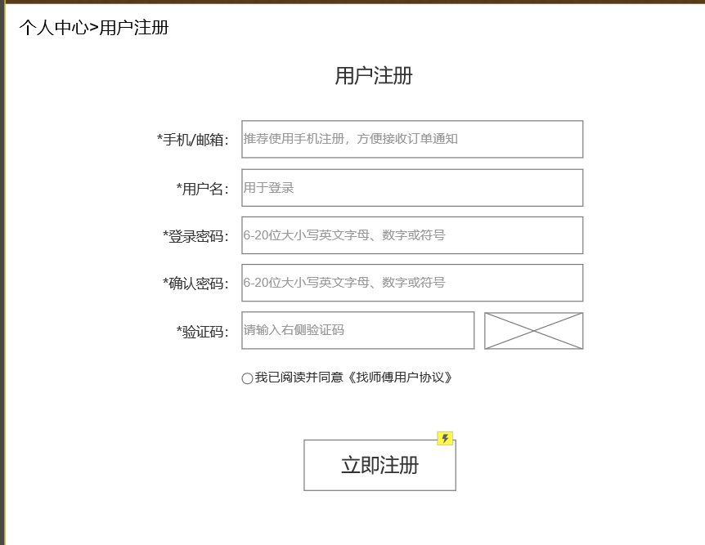

注册界面

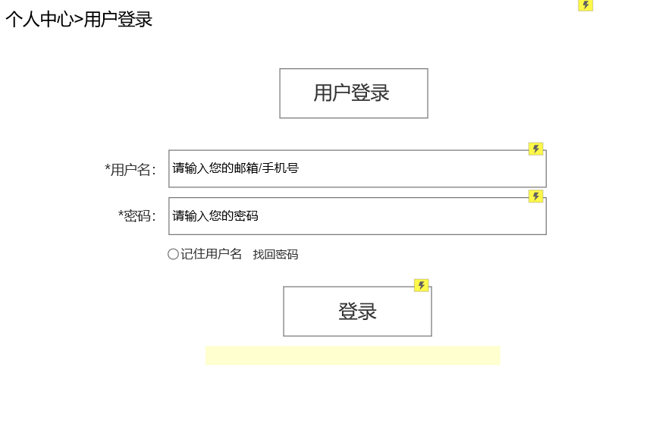

登录界面

1. 商家
   1. 添加书籍
   2. 我的订单界面

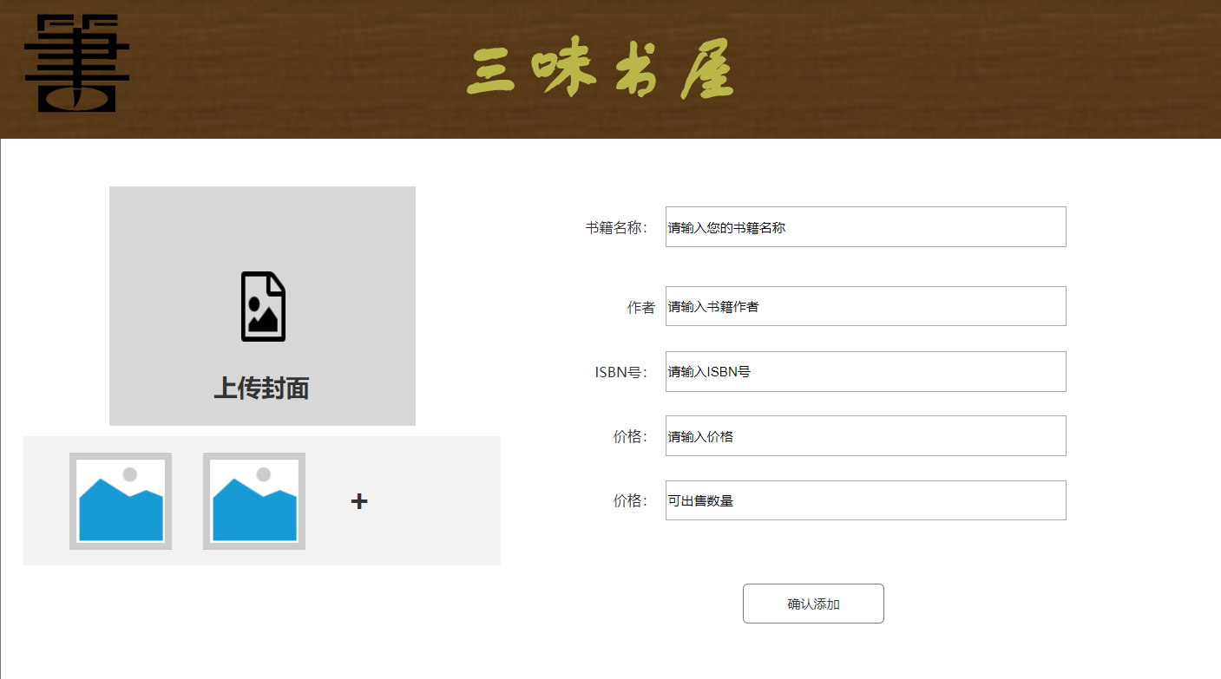

添加书籍界面

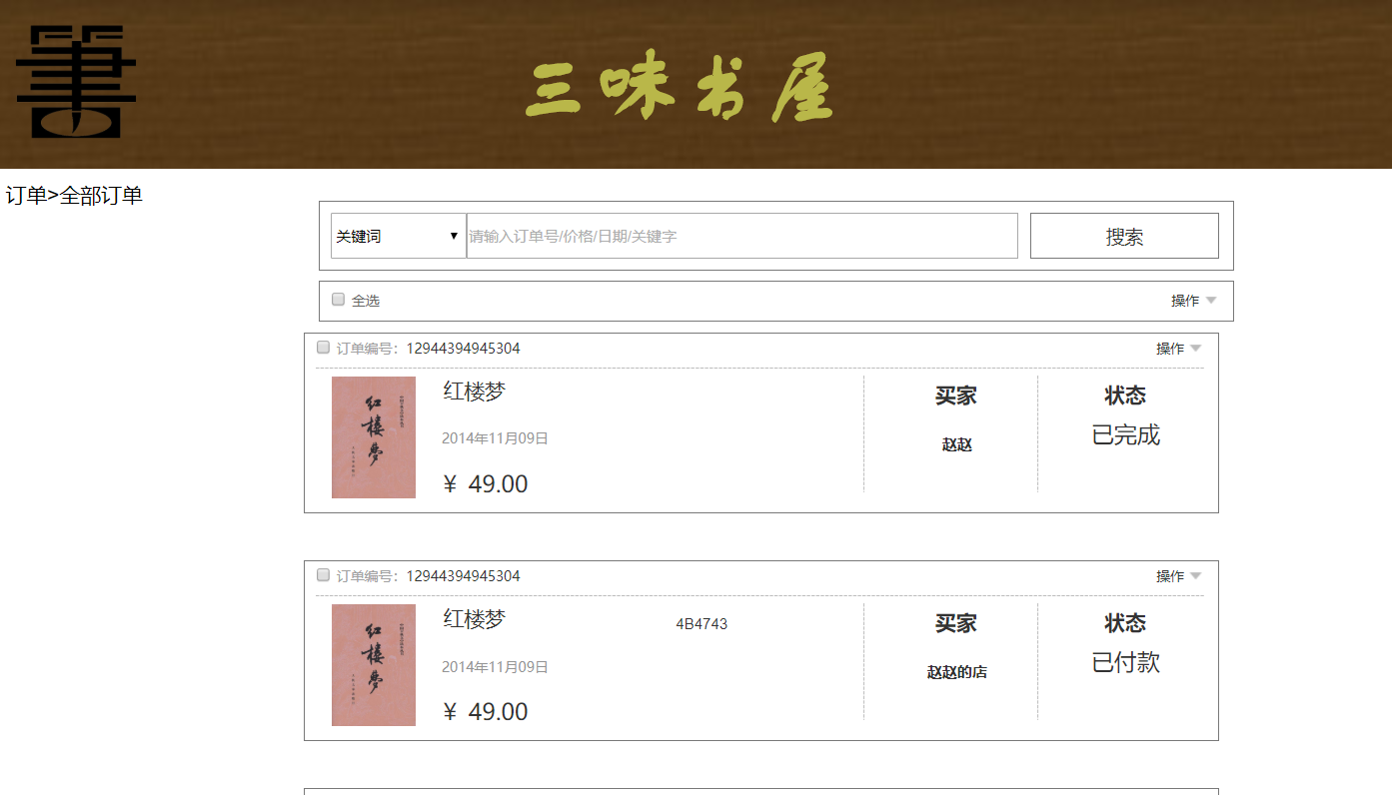

我的订单界面

1. 客户
   1. 搜索图书界面
   2. 个人中心页面
   3. 修改个人资料界面
   4. 支付界面
   5. 结算详情界面

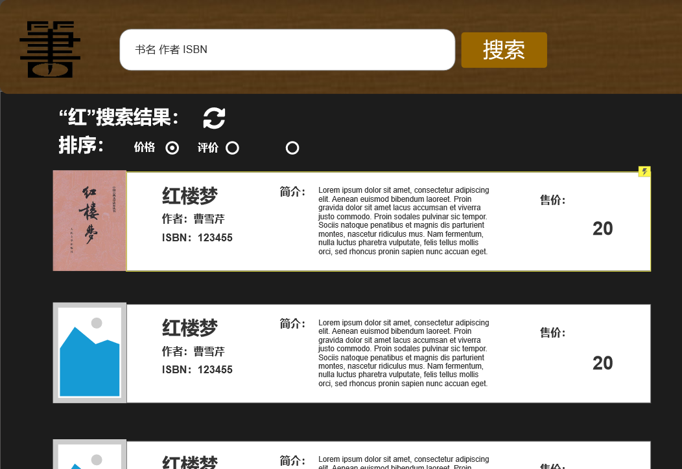

搜索图书界面

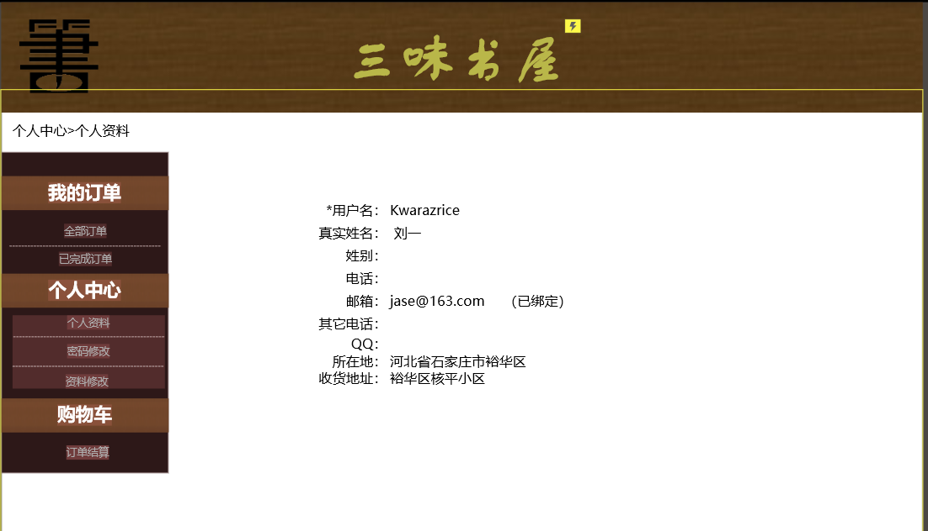

个人中心页面

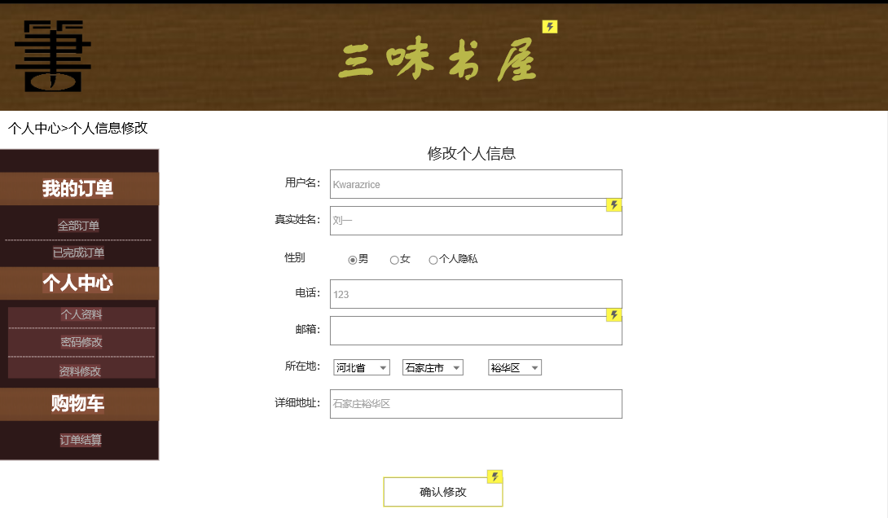

修改个人资料界面

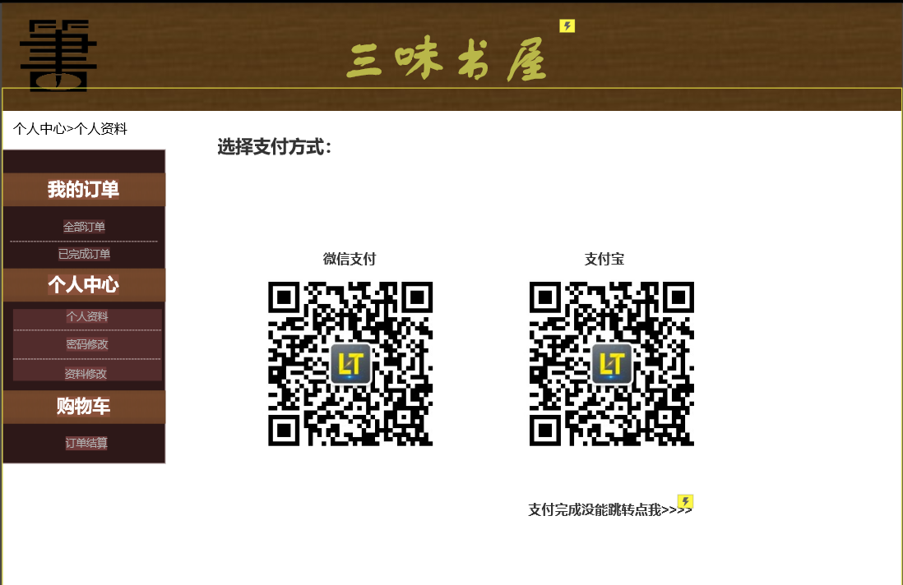

支付界面

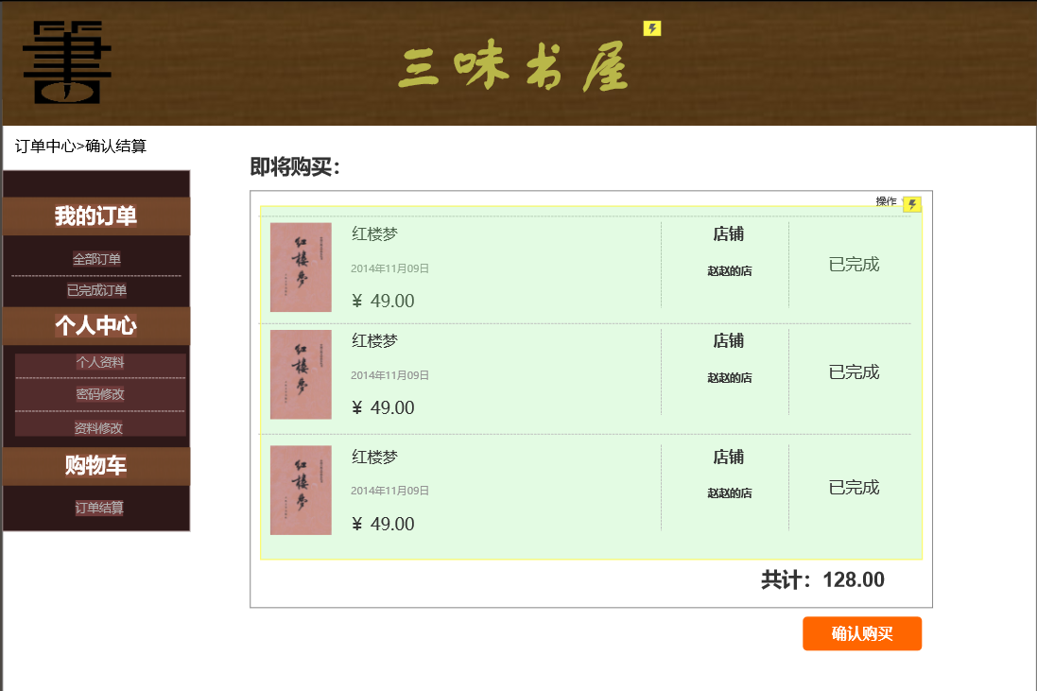

结算详情界面

## 错误日志

使用 LOG4J 记录错误：

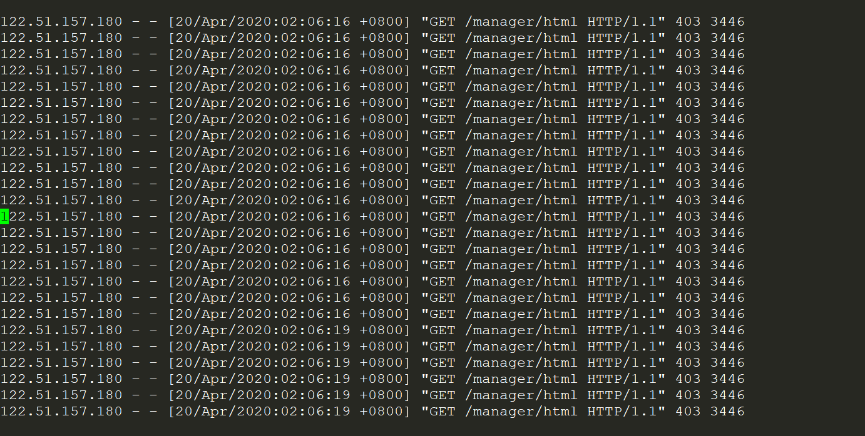

正确信息

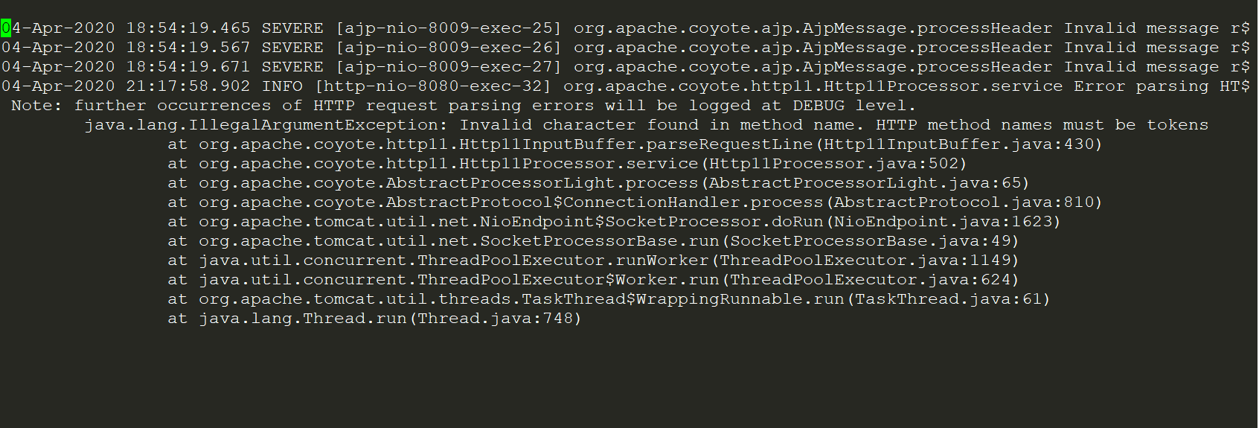

异常信息

## 部署视图

1. 硬件环境：
   1. 需要互联网
   2. 一台服务器
   3. 硬盘:500G,RAM:4G,处理器: i5-7300HQ。
2. 软件：
   1. 数据库:MySQL 5.7，WEB
   2. 服务器:Tomcat8.x
   3. eclipse
3. 配置：
   1. 安装 MySQL 5.7 版本数据库
   2. 下载绿色版的 Tomcat8.5
   3. 安装 eclipse，并配置相应的 JDK 版本和Tomcat 版本
4. 部署：
   1. 将项目以 war 包的形式导出，然后放到tomcat 中 webapps 目录下

# 质量及其他方面

## 可维护性

1. 通过程序注释等方式增加代码的可读性和可维护性。
2. 将数据访问层分离，做成一个个函数，由其它层调用，以增加代码的可维护性。
3. 数据库有日志记录，系统一旦出现故障有恢复到故障之前的信息和数据的能力

## 安全性

1. 密码使用md5加密
2. 对用户的输入内容进行过滤
3. 登录时用户名和密码前后端分别进行校验
4. 对用户的输入的特殊字符进行转义，防止sql注入攻击

## 可扩展性

1. 流量高峰时通过增加服务器降低单台服务器的压力
2. 业务过于复杂时通过增加服务器协同完成单台服务器的业务
3. 前后端分离，前端数据的显示与后端的数据模型无关，降低项目前后端的耦合性，便于前端数据的显示

## 可靠性

1. 数据库按时备份，有日志记录
2. 服务器宕机后通过定时任务自动重启

## 可用性

1、做好充分的前期工作，系统一旦投入使用，尽量减少宕机的次数和时间

## 性能设计

1. 当单台服务器无法承受巨大的访问量时，将同一服务分布于不同的服务器降低压力，构成集群
2. 并发访问量支持 60000 以上

# 附录

## 附件

暂无

## 修过记录

|  |  |  |  |  |
| --- | --- | --- | --- | --- |
| 版本 | 修改人 | 修改时间 | 修改内容 | 核准 |
|  |  |  |  |  |

## 附表1

需求优先级：

|  |  |  |  |
| --- | --- | --- | --- |
| 需求编号 | 需求名称 | 提供者 | 优先级 |
| 1 | 登录 | 张晨旭 | 高 |
| 2 | 注册 | 张晨旭 | 高 |
| 3 | 添加商品 | 康晓慧 | 高 |
| 4 | 处理订单 | 张浩宇 | 高 |
| 5 | 搜索书籍 | 王明杰 | 高 |
| 6 | 下单 | 张晨旭 | 高 |
| 7 | 修改个人信息 | 张浩宇 | 中 |
| 8 | 修改密码 | 刘潭 | 中 |
|  |  |  |  |
|  |  |  |  |